**信概知识点**

1. 名词解释
2. 数据库：指在计算机上的存储设备上合理存放的相关联，有结构的数据集合。
3. 计算机病毒：编制或是在计算机程序中插入的破坏计算机功能或者毁坏数据，影响计算机使用，并能自我复制的程序代码或一组指令。
4. 信息技术：是指对信息的获取，传递储存，处理以及应用技术。
5. 多媒体:通常所指的多媒体就是各种感觉器官的集合。从广义上讲：多媒体是指多种信息媒体的表现和传播方式。狭义:指人们用计算机及其他设备交互处理多媒体信息的方法和手段，或指在计算机中处理多媒体的一系列技术。
6. 软件：为运行，管理和维护计算机系统或为实现某一功能而编写的各种程序的总和及相关资料。包含程序和文档两部分。
7. 软件生存周期：从形成开发软件概念起，所开发的软件使用后，直至失去使用价值消亡的整个过程。
8. IOT（物联网）:指通过装置在物体上的各种信息传感设备，赋予物体智能，并通过接口与互联网相连而形成一个物品与物品相连的巨大的分布式协同网络。
9. 操作系统：是由一系列具有控制和管理功能的子程序组成的大型系统软件，直接运行在裸机上，是对计算机硬件的第一次扩充，只有在操作系统的支持下才能运行其他软件。
10. 数制：数据的进位计数原则，是人们利用符号来计数的科学方法，又称为进位计数制，简称“数制”或者“进制”。
11. 计算机程序：按既定算法，采用某种计算机语言所规定的指令或语句的有序集合。
12. 通信系统:完成通信过程的全部设备和传输媒质。
13. DBM（数据库管理系统）:位于用户与操作系统之间的一层数据管理软件，主要用于建立和维护数据库，接受和完成用户访问数据库的各种请求。
14. 信息科学:

（1）研究信息的产生，获取，变换，传输，存储，处理，显示，识别和利用的学科，是一门综合了数学，物理，天文，生物和人文等基础学科的新兴综合性学科。

（2）是研究信息现象及其运动规律和应用方法的学科，是以信息论，控制论，系统论为基础，以电子计算机等为主要工具的一门新兴学科。

14.浮点数：任意一个进制数N可以写成：N=M×J^E

其中M便为数N的尾数，是一个纯小数，E为数N的阶码，是一个整数，J称为比例因子的底数。这种方法相当于数的小数点位置随比例因子的不同而在一定范围内自由浮动，所以称为浮点表示法。

1. 高级语言：独立于机器，面向用户的，类似于人类的自然语言。

二．简答题

1. 计算机为什么使用二进制？

因为使用二进制具有可行性，可靠性，简易性，逻辑性等优点。

1. 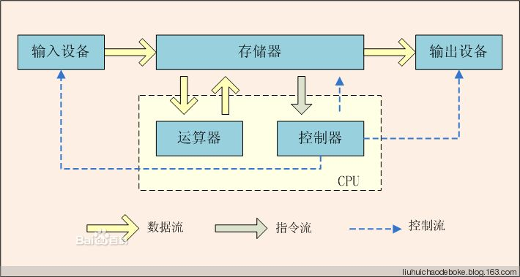画出冯·诺依曼计算机体系结构并说明各部分功能？

运算器：计算机对数据进行加工处理的部件。在控制器的控制下，执行程序，完成各种算数和逻辑运算。

存储器：计算机记忆和存储的部件，用于存储数据和程序。

控制器：指挥整个计算机的各个部件，按照指令的要求有条不紊的协调工作。

输入/输出设备：简称I/O设备，用户通过输入设备将数据和程序输入计算机，而输出设备将计算机处理结果显示或打印出来，它们是计算机交换信息的渠道。

1. 数据模型是什么？简要说明三要素

数据模型：是对现实世界数据特征的抽象，是用于数据表示和操作的一组概念和定义。换言之，数据模型是能表示实体（客观存在且可以相互区别的事物）类型及实体间联系的模型。

三要素：①数据结构：规定如何描述数据的类型，内容，性质和数据之间的相互联系。

②数据操作：指定实例执行的操作和指导规则，规定了系统的动态特性，是对数据库各种对象的实例允许执行的操作集合。

③完整性约束：是一组完整性规则的集合。

1. 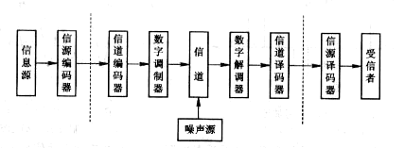数字通信系统模型及各部分功能：

信号源：产生消息

信源编码：提高传输的有效性

信道编码：提高传输的可靠性

调制器：消息转换成信号

解调器：信号转换为消息

收信者：接受信息

1. 说明数据与信息，消息与信息的关系？

数据是计算机加工处理的对象，是未加工的对象，而信息是数据经过加工后可为某个目的所使用的数据，是数据的内容或诠释。

信息是包含在消息中的抽象；消息是具体的，其中蕴含着信息，消息是信息的载体，信息是消息的内容。